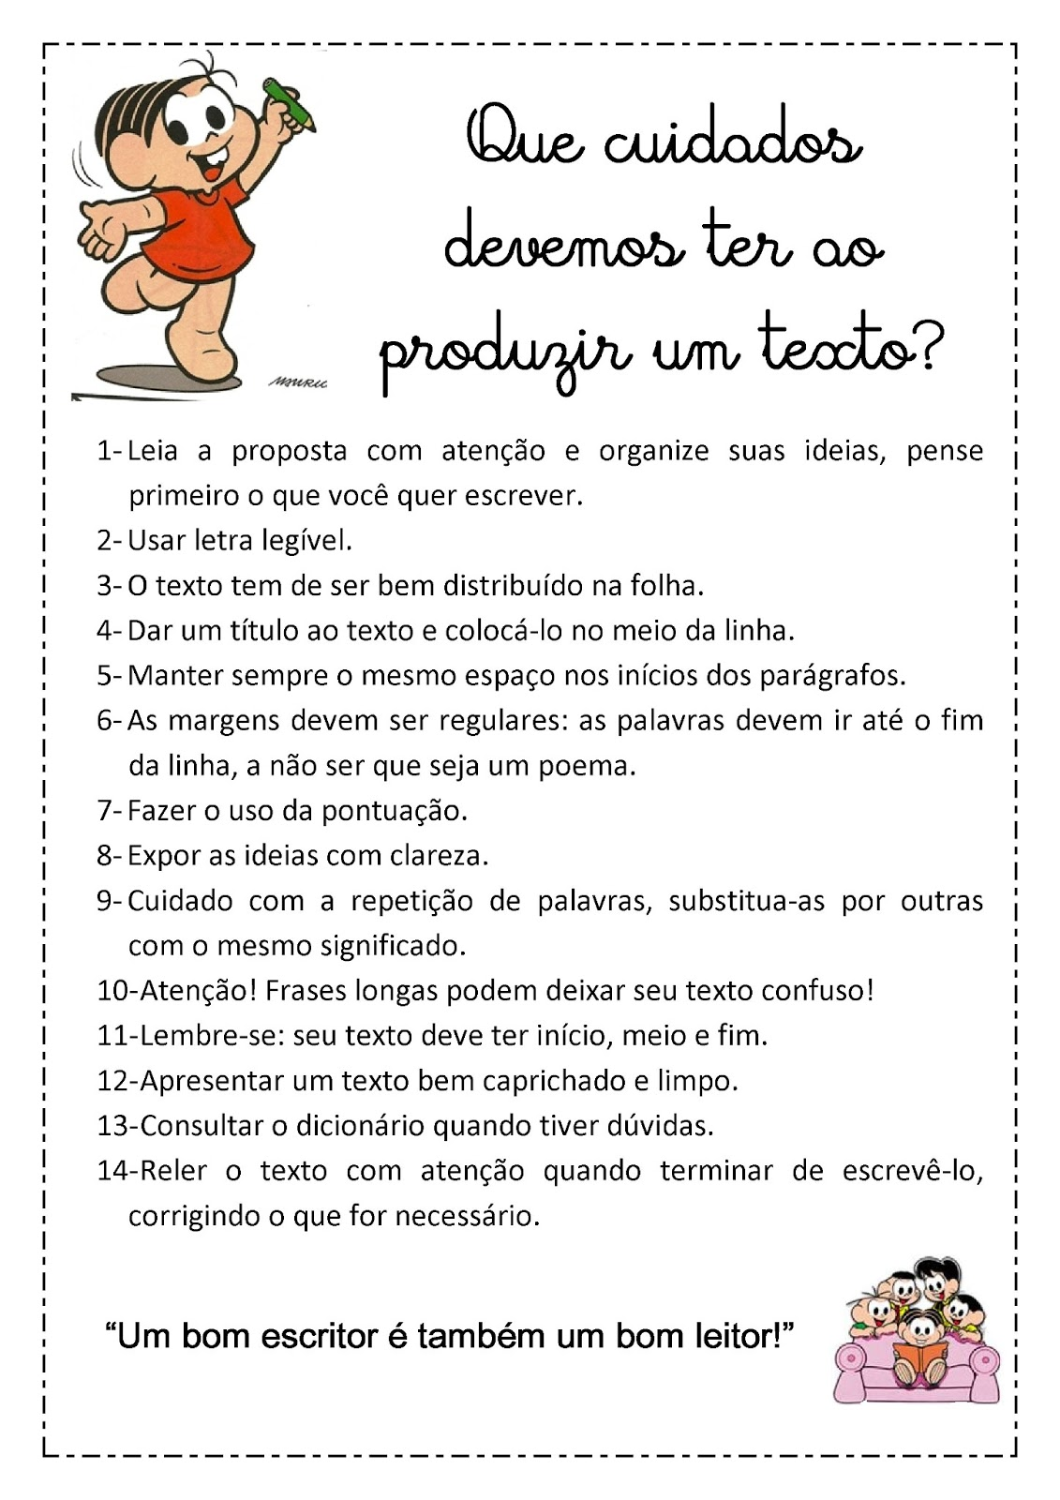
Recorte e cole em seu caderno, e sempre que for produzir um texto leia novamente.

Leia:

Amigos
Toda manhã, o galo Juvenal tinha de acordar os outros animais do sitio. É claro que o rato Frederico e o porco Valdemar lhe davam uma mãozinha. Pois amigos de verdade sempre ajudam uns aos outros.
Depois, eles pegavam a bicicleta e saiam pedalando pela manhã a fora.
Nem um caminho pedregoso era obstáculo para eles. Nenhuma curva fechada atrapalhava seu passeio, nenhuma poça d’água era funda aponto de assustá-los.
Eles paravam para descansar na beira lagoa. Gostavam de pegar as pedras lisinhas e chatas do chão e apostar quem acertava, mas longe dentro do lago.
Um dia, o rato Frederico descobriu um velho barco. Então Frederico, Juvenal e Valdemar decidiram tornarem-se piratas. Pois amigos de verdade sempre fazem as coisas juntos.
Lançaram-se á aventura. Em apenas um dia, já tinham dominado toda a lagoa. Mas a fome chegou e trouxe os piratas de volta a terra…
Eles foram colher cerejas assim: uma cereja para o galo Juvenal, uma para o rato Frederico… e duas para o porco Valdemar, que era o pirata mais faminto!
O rato Frederico achou que assim estava direito, mas o galo Juvenal protestou. Por isso, Juvenal acabou ganhando, também, os caroços.
Logo as sombras começaram a ficar cada vez mais compridas… Então eles voltaram para casa.
Responda:
1) Qual é o título do texto?
____________________________________________________________________
2) Quantos parágrafos há no texto?
____________________________________________________________________
3) Quem é Juvenal?
____________________________________________________________________
4) Por que Frederico e Valdemar ajudavam o galo?
________________________________________________________________________________________________________________________________________
5) O que aconteceu quando acharam um barco?
________________________________________________________________________________________________________________________________________
6) Por que eles resolveram voltar para casa?
________________________________________________________________________________________________________________________________________
Em casa:

Agora que você relembrou as regras para fazer uma produção de texto, é com você. Continue a história.
Certa vez, estava brincando em um parquinho quando encontrei embaixo de um balanço um anel muito brilhante. Não havia ninguém por perto e resolvi experimentá-lo. Serviu direitinho e corri para mostrar para meu amigo Fernando. Me aproximei dele e disse:
___Olha Fernando, que anel bonito que encontrei.
Fernando não me respondeu nada.
Minha amiga Mariana estava brincando na areia e perguntei se poderia brincar também, Mariana nem me olhou, percebi então que eu estava invisível. O anel era mágico!
Fiquei imaginando o que eu poderia fazer com todo esse poder!
Então ___________________________________________________________________
________________________________________________________________________________________________________________________________________________________________________________________________________________________________________________________________________________________________________________________________________________________________________________________________________________________________________________________________________________________________________________________________________________________________________________________________________________________________________________________________________________________________________________________________________________________________________________________________________________________________________________________________________________________________________________________________________________________________________________________________________________________________________________________________________________________________________________________________________________________________________________________________________________________________________________________________________________________________________________________________________________________________________________________________________________________________________________________________________________________________________________________________________________________________________________________________________________________________________________________________________________________________________________________________________________________________________________________________________________________________________________________________________________________________________________________________________________

